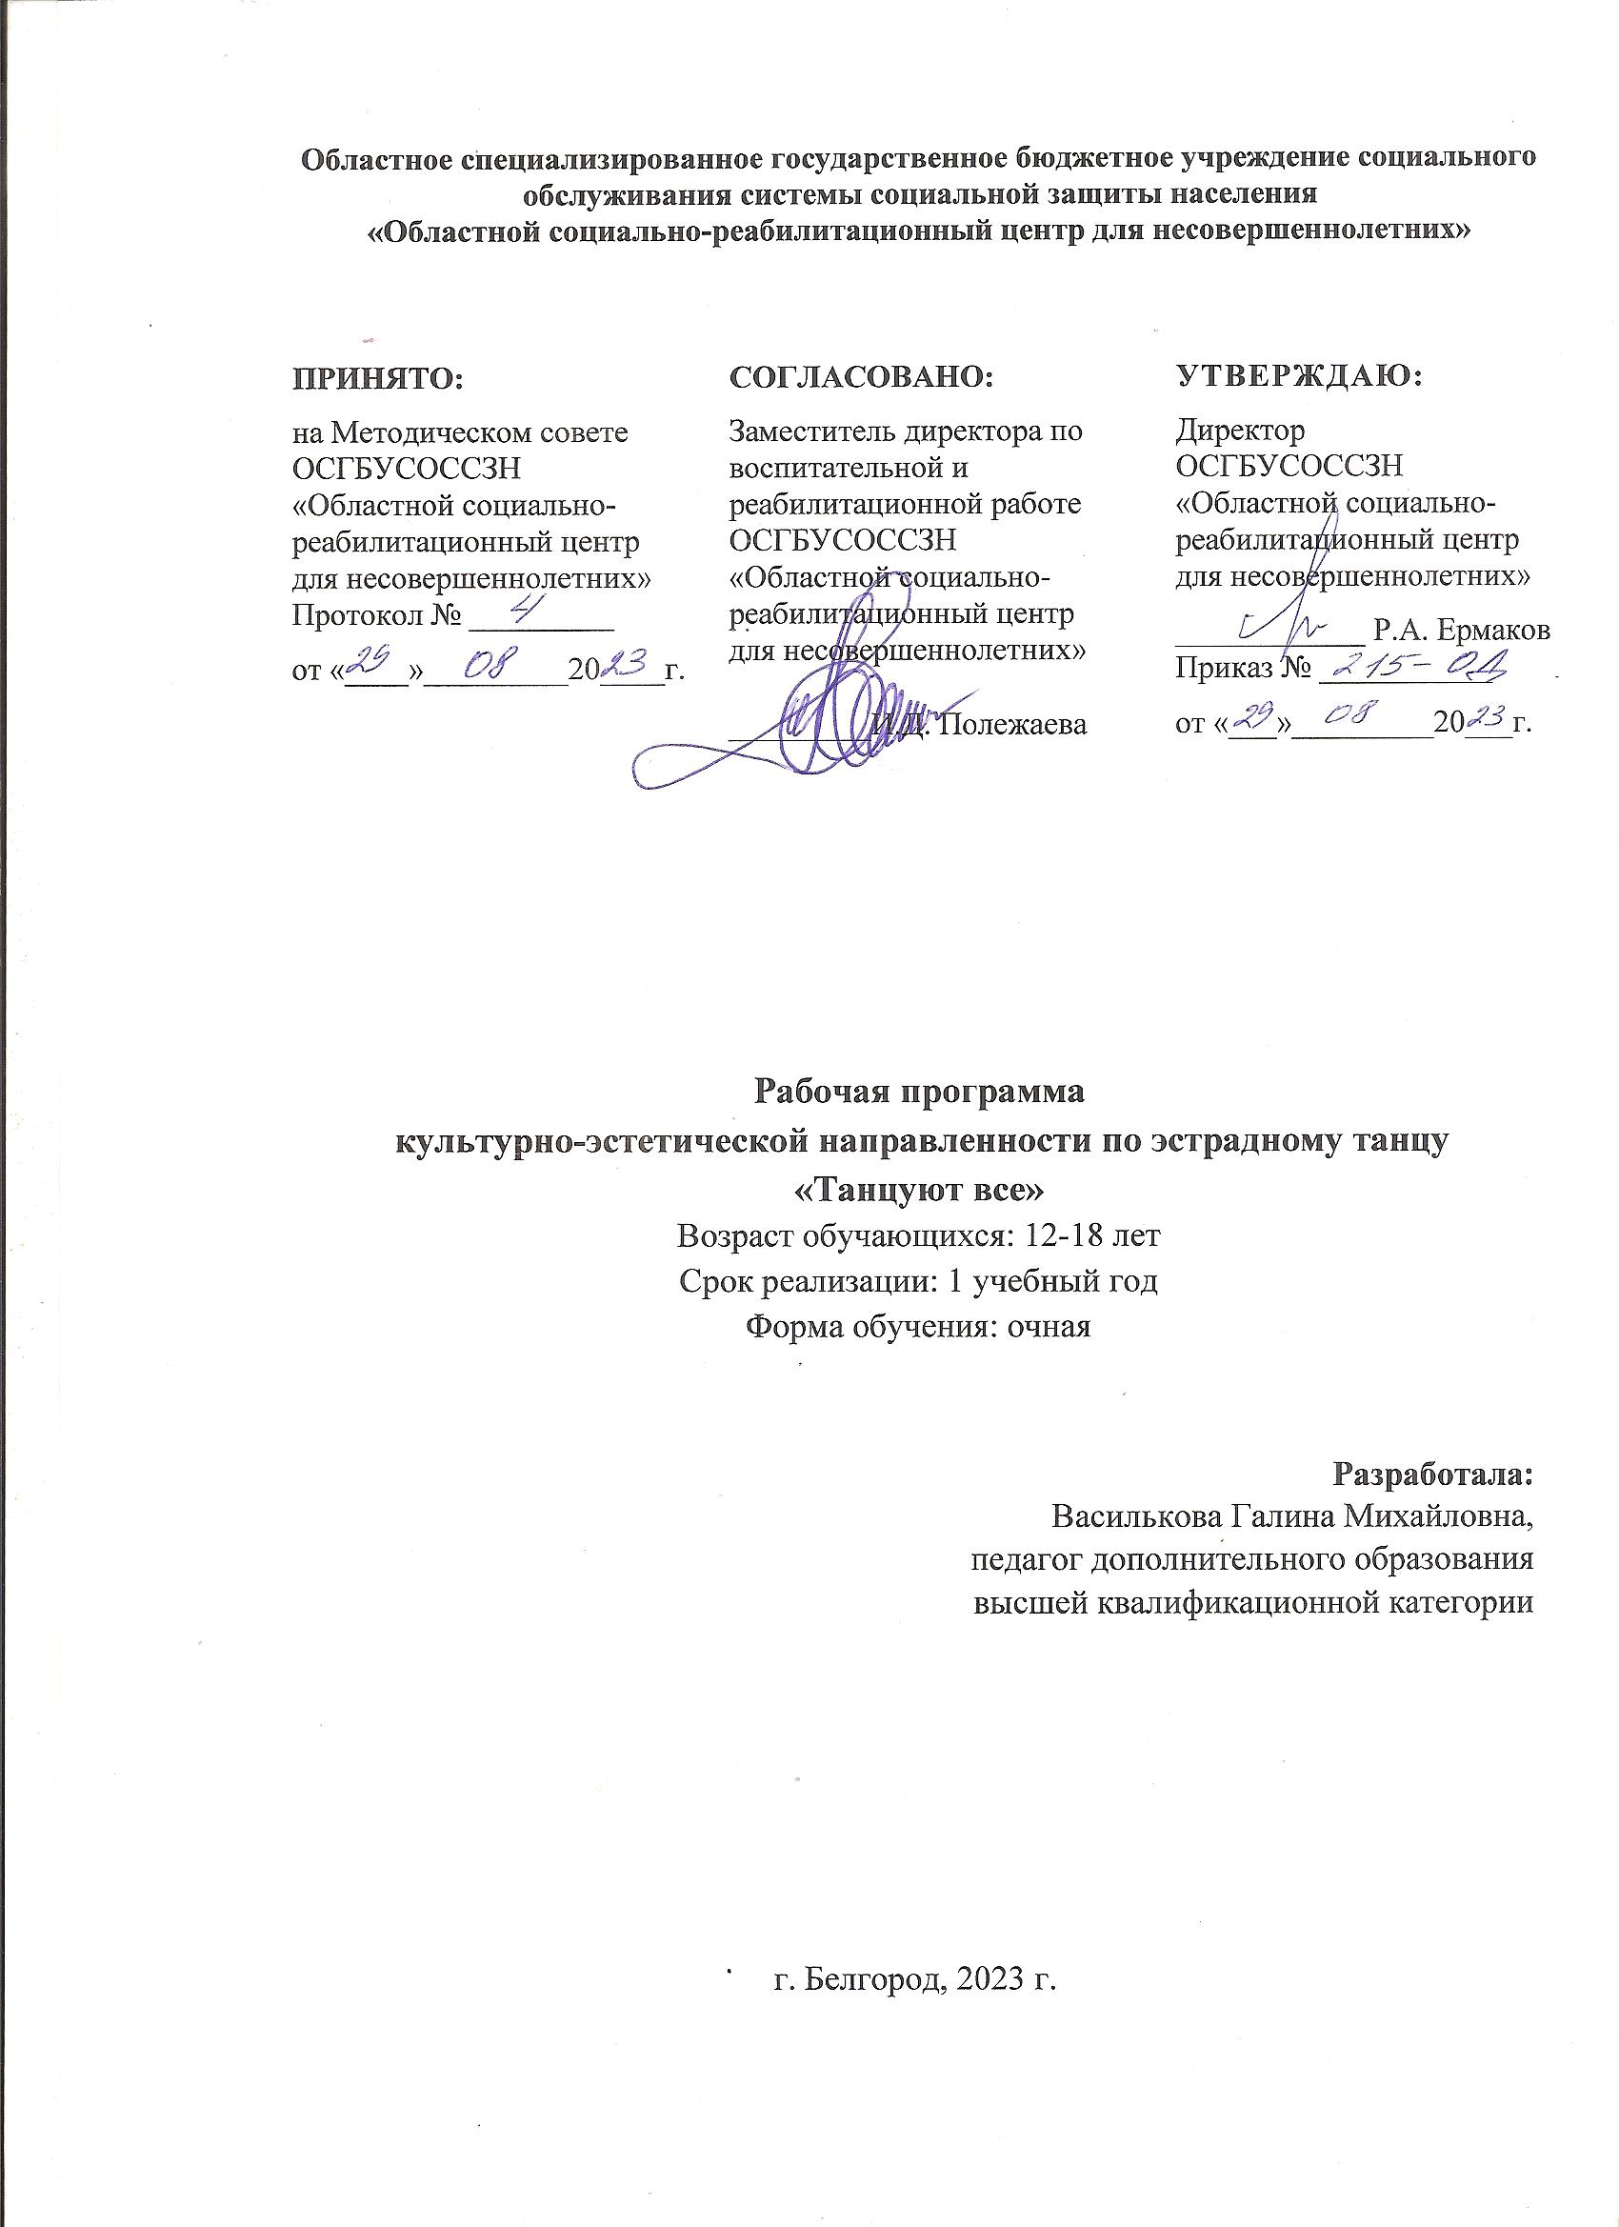

Пояснительная записка

Среди множества форм художественно-эстетического воспитания подрастающего поколения хореография занимает особое место. Занятия танцем не только учат понимать и создавать прекрасное, они развивают образное мышление и фантазию детей, дают гармоничное пластическое развитие, формируют правильную осанку, прививают основы этикета и грамотные манеры поведения в обществе, дают представление об актерском мастерстве.
Танец развивает эстетический вкус, воспитывает нравственные качества и возвышенные чувства, но в отличие от других искусств, оказывает существенное влияние на физическое развитие ребенка. Влияя на развитие эмоциональной сферы личности, совершенствуя тело ребенка физически, воспитывая через музыку духовно, хореография помогает обрести уверенность в собственных силах, дает толчок к самосовершенствованию, к постоянному развитию. Особая ценность танца заключается как раз в том, что физические, эмоциональные, интеллектуальные и духовные процессы здесь соединяются в единое целое. Занятия танцами оказывают положительное воздействие на физическое развитие и здоровье детей: систематические занятия формируют правильную осанку, укрепляют мышцы, учат координировать движения и владеть своим телом. При этом понимание физических возможностей своего тела способствует воспитанию уверенности в себе, предотвращает появление различных психологических комплексов. Танцевальное искусство подразумевает развитие чувства ритма, умения слышать и понимать музыку, согласовывать с ней свои движения, одновременно развивать и тренировать мышечную силу, грацию и выразительность. Также танец и хореография – искусство коллективное, которое учит работать в коллективе, способствует развитию с ранних лет чувства коллективизма, требовательности друг к другу, доброты, принципиальности и других социально-значимых качеств.
Направленность программы «Современный танец» - художественная, по функциональному предназначению – учебно-познавательная и общекультурная, по форме организации – личностно-ориентированная, групповая. Программа направлена на развитие художественно-эстетического вкуса, творческих способностей детей, формирование гармонично и всесторонне развитой личности, ориентирована на работу с детьми, независимо от наличия у них специальных физических данных, на воспитание хореографической культуры и привития начальных навыков в искусстве современного танца, позволяет удовлетворить познавательные и коммуникативные интересы детей младшего и среднего школьного возраста.
Дополнительная общеразвивающая программа «Современный танец» разработана в соответствии с «Примерными требованиями к программам дополнительного образования детей» согласно письма Министерства образования РФ № 06-1844 от 11.12.2006г., Порядком организации и осуществления образовательной деятельности по дополнительным общеобразовательным программам (Приказ Министерства образования и науки Российской Федерации от 29.08.2013г. №1008).
Программа разработана с учетом современных достижений в области хореографического воспитания, детского исполнительства и личного опыта педагога.
Новизна состоит в том, что данная программа направлена не только на разучивание хореографических композиций, но и на интеграцию народного, классического и современного танцев через танцевально-игровую деятельность, помогая детям раскрепостить внутренние силы, давая выход спонтанному чувству танцевального движения, позволяя почувствовать свою принадлежность через создание творческого образа в танце на основе индивидуальности самого ребенка, развивая способность к импровизации и сочинению танцевальных движений, комбинаций.
Актуальность программы заключается в том, что в наше время активно пропагандируются новые формы танцевального искусства, популярные танцевальные стили и направления современной хореографии. Тенденция увлечения современными танцами позволяет удовлетворить естественную физическую потребность ребенка в разнообразных формах движения, расширить его художественный кругозор, раскрыть индивидуальные возможности и творческие способности детей младшего и среднего школьного возраста через танцевально-игровую деятельность посредством современной хореографии, адаптироваться к условиям современной жизни. Современный танец развивается, следуя за новейшими музыкальными тенденциями, а значит, он всегда находится на самом пике моды, то есть сиюминутного спроса, как детей, так и родителей.
Педагогическая целесообразность программы заключается в том, что она обеспечивает общее гармоническое, психологическое, духовное и физическое развитие ребенка; формирование разнообразных умений, способностей и знаний в области современного танца; воспитание у ребенка потребности в здоровом образе жизни.
Цель программы - раскрытие индивидуальных возможностей и творческих способностей детей младшего и среднего школьного возраста посредством хореографии через танцевально-игровую деятельность, адаптация к условиям современной жизни.

Задачи:
Обучающие:
- формировать у учащихся знания, умения и навыки на основе овладения и освоения программного материала;
- обучить основам хореографического мастерства;
- обучить элементам классического, народного и современного танца;
- формировать музыкально-ритмические навыки;
- способствовать формированию правильной осанки с помощью специальных упражнений;
- сформировать начальные навыки актерского мастерства;
- способствовать организации постановочной и репетиционной деятельности.
Развивающие:
- развивать физические качества: гибкость, координацию движений, равновесие, мышечную силу, выносливость;
- развивать музыкальные способности: чувство ритма, эмоциональную отзывчивость на музыку;
- развивать музыкально-игровые образы, танцевальную выразительность, артистизм;
- развивать фантазию, способность к импровизации;
- развивать мотивацию к творческой деятельности;
- развивать способность к самостоятельной и коллективной работе.
Воспитывающие:
- создать условия дружественной среды вокруг самоопределяющейся личности,
- адаптация к современной жизни;
- воспитывать интерес и уважение к танцевальному искусству;
- воспитывать художественный вкус;
- воспитывать умение работать в коллективе;
- приобщать ребенка к здоровому образу жизни и гармонии тела.
Для достижения цели, задач и содержания программы необходимо опираться в процессе обучения на следующие принципы:
- принцип формирования у детей художественного восприятия через пластику;
- принцип развития чувства ритма, темпа, музыкальной формы;
- принцип обучения владению культурой движения: гибкость, выворотность, пластичность;
- принцип развивающего и воспитывающего характера обучения;
- принцип систематичности и последовательности в практическом овладении основами хореографического мастерства;
- принцип движения от простого к сложному как постепенное усложнение инструктивного материала, упражнений;
- принцип наглядности, привлечение чувственного восприятия, наблюдения, показа;
- принцип опоры на возрастные и индивидуальные особенности учащихся;
- принцип доступности и посильности.
Отличительные особенности дополнительной общеразвивающей программы «Современный танец» от типовой заключаются в том, что обучение ведется на основе классической, народной и современной хореографии с использованием игровых методик и инновационных направлений (музыкально-игровое творчество, импровизация, стилизация современных стилей), которые делают ее интересной и современной. Ведущей идеей программы является обучение технике современного танца в различных сочетаниях современных стилей через танцевально-игровую деятельность (игротанцы, подражательные игры, творческие задания).
Программа адресована учащимся старшего школьного возраста. Срок реализации 1 год. Состав групп формируется на основе свободного набора детей. Форма занятий - групповая. Наполняемость групп 4-10 учащихся.
На год обучения отводится 110 часов, занятия проводятся 3 раза в
неделю по 2 учебных часа.
Продолжительность учебных занятий установлена с учетом возрастных особенностей учащихся, допустимой нагрузки в соответствии с СанПиН 2.4.4.3172-14. «Санитарно-эпидемиологические требования к устройству, содержанию и организации режима работы образовательных организаций дополнительного образования детей», утвержденными Постановлением Главного государственного санитарного врача Российской Федерации от 04.07.2014г. №41.
Для реализации программы в работе с учащимися применяются следующие методы:
1. Метод активного слушания музыки, где происходит проживание интонаций в образных представлениях: импровизация, двигательные упражнения – образы.
2. Метод использования слова, с его помощью раскрывается содержание музыкальных произведений, объясняются элементарные основы музыкальной грамоты, описывается техника движений в связи с музыкой, терминология, историческая справка и др.
3. Метод наглядного восприятия, способствует быстрому, глубокому и прочному усвоению программы, повышает интерес к занятиям.
4. Метод практического обучения, где в учебно-тренировочной работе осуществляется освоение основных умений и навыков, связанных с постановочной, репетиционной работой, осуществляется поиск художественного и технического решения.
5.Игровой метод используется на занятиях в виде сюжетно-ролевой или тематической игры, в которую входят различные творческие задания, способствующие более быстрому усвоению некоторых элементов, развитию умения слышать и понимать музыку, вызывают интерес к занятию.
Приемы:
• комментирование;
• инструктирование;
• корректирование.
Формы проведения занятий:
- практическое занятие;
- беседа;
- контрольное занятие;
- итоговое занятие;
- зачет;
- экскурсия;
- творческий отчет;
- соревнование;
- концерт.
Структура занятия:
- Занятие учебных групп «Современный танец» строится по определенному плану и состоит из 3-х частей: вводной, основной, заключительной.
- Вводная часть – 5 мин.
- вход в зал, разминка по кругу
Основная часть – 65 мин.
- музыкально-ритмические упражнения на середине зала – 10 минут;
- элементы классического и народного танца – 15 минут;
- повторение и отработка разученных движений и танцев – 10 мин;
- разучивание нового материала – 20 минут;
- постановочная работа – 10 минут;
Заключительная часть – 10 мин.
- упражнения на расслабление и восстановление дыхания.
Данная программа является достаточно гибкой и применима для введения её в работу с детьми младшего и среднего школьного возраста, позволяет каждому ребёнку овладеть знаниями, умениями и навыками танцевального искусства, учитывает возрастные и психологические особенности учащихся. Она составлена по принципу постепенного нарастания степени сложности материала. Все разделы органично связаны между собой, но в то же время каждый из разделов имеет своё конкретное содержание и своиопределённые задачи по формированию знаний, умений и навыков. По каждой теме, входящей в программу, даётся сумма необходимых теоретических сведений и перечень практических работ. Основную часть времени каждой темы занимает практическая работа. Учебный материал дается по основным разделам хореографического искусства:
- Азбука музыкального движения
- Общеразвивающие упражнения
- Элементы классического танца
- Элементы народного танца
- Основы современного танца
- Элементы современных танцев
- Постановочная и репетиционная работа
- Музыкально-игровое творчество
- Импровизация
Предполагаемый конечный результат реализации программы
Достаточный уровень сформированности ключевых образовательных компетенций учащихся в области современного танца.
В ходе реализации дополнительной образовательной программы у учащихся формируются следующие компетенции:
Специальные:
- владение знаниями тематической профессиональной лексики;
- владение практическими навыками по современному танцу.
Ключевые:
- учебно-познавательные: мотивации и познавательный интерес к современному танцу и танцевальной деятельности; умение работать в заданном режиме, самостоятельно подбирать танцевальные движения, выразительно двигаться под музыку; владеть креативными навыками (добывать знания непосредственно из окружающей действительности, владеть приемами учебно-познавательных проблем, действий в нестандартных ситуациях);
- личностного самосовершенствования – готовность к постоянному самосовершенствованию, потребность в актуализации и реализации своего личностного потенциала, способность самостоятельно приобретать новые знания и умения, способность к саморазвитию;
- коммуникативные – уметь отвечать на вопросы, задавать вопросы для уточнения непонятного; участвовать в коллективном обсуждении; высказывать собственное оценочное суждение о танцевальных образах людей и сказочных персонажей; строить продуктивное взаимодействие и сотрудничество со сверстниками и взрослыми для реализации постановочной деятельности; готовность и умение строить контакт в различных психологических ситуациях, возможность справляться с различными деловыми и жизненными ситуациями и работать в группе;
- ценностно-смысловые - уметь ставить цели, определять пути их достижения, принимать решения; самоопределение учащегося в ситуациях учебной и иной деятельности;
- Общекультурные – владение эффективными способами организации свободного времени;
Информационные – навыки самостоятельного поиска, анализа, и отбора информации, необходимой для составления танцевальных этюдов, комбинаций, композиций, сюжетно-ролевых игр.
Результатами освоения учащимися содержания общеразвивающей программы «Современный танец» являются:
Личностные результаты: готовность и способность к саморазвитию, личностное самоопределение, устойчивая мотивация и познавательный интерес к современному танцу и хореографической деятельности.
Метапредметные результаты: способность к построению индивидуальной образовательной траектории, сформированность творческого мышления, навыки продуктивного сотрудничества, самопрезентации, владение культурой коллективного общения со сверстниками и взрослыми, навыки контроля и самоконтроля, самокритичность в оценке своих способностей.
Предметные результаты: владение специальной терминологией, основами хореографической деятельности, танцевальными элементами, умение использовать их в разнообразных формах творческой и концертной деятельности.

Механизм промежуточной и итоговой оценки результатов
реализации программы

Результаты освоения программы обучающие демонстрируют на концертных мероприятиях учреждения и на контрольных уроках.
Критерии оценивания начального, стартового и промежуточного контроля:
- музыкально-ритмическая координация,
- техника исполнения движений,
- танцевальные элементы,
- гибкость,
- творческая активность.
Методы контроля: наблюдение, опрос, творческое задание.
Формы проведения контроля:
На начальном и стартовом этапе:
- практическое занятие;
На промежуточном этапе:
- контрольное занятие;
- конкурс;
- концерт.
Программа итоговой аттестации содержит проверку теоретических знаний учащихся и практических знаний и умений.
Критерии итогового контроля:
- соответствие уровня теоретических знаний программным требованиям;
- техника исполнения движений,
- артистизм, манера исполнения.
Формы итогового контроля:
- зачет;
- практическое занятие;
- творческий отчет.
Методы контроля: наблюдение, опрос, творческое задание
Мониторинг личностного развития учащихся в процессе освоения ими образовательной программы осуществляется на основе диагностики личностного развития. В ходе реализации программы отслеживается уровень сформированности организационно-волевых качеств (терпение, воля, самоконтроль); ориентационных качеств (самооценка, интерес к занятиям); поведенческих качеств (конфликтность, тип сотрудничества).

Необходимые условия реализации программы:
Материально-техническое:
- Танцевальный зал с деревянным некрашеным полом.
- Специальные станки и зеркала, музыкальный центр.
- Тренировочная форма.
- Комната для переодевания.
- Коврики.
- Цифровой фотоаппарат.
- Видеокамера.
Методическое:
1.Комплексы ОУ.
2.Разработки игр, конкурсов, бесед, танцевально-игровых программ, экскурсий.
3. Подборка CD, DVD дисков.
4. Правила техники безопасности.

Воспитательная работа

Содержание программы предусматривает использование самых разнообразных форм работы с детьми, позволяющих им максимально проявить свою активность и изобретательность, детскую фантазию, творческий и интеллектуальный потенциал, выполнять воспитательные задачи по формированию личности, развивать эмоциональное восприятие.
Наиболее распространённые формы воспитательной работы с детьми:
- экскурсии на различные праздники, конкурсы, фестивали;
- посещение танцевальных коллективов города;
- познавательные воспитательные мероприятия «В мире музыки и танца», «Знакомство с историей бального танца» и т.д.;
- беседы-занятия;
- конкурсы;
- викторины;
- игры

Учебно-тематический план
№ | Раздел / Тема | Всего | Теория | Практика
1 | Организационное занятие | 2 | 2 | -
2 | Азбука музыкального движения | 18 | 2 | 16
3 | Элементы бального танца | 20 | 2 | 18
4 | Элементы современных танцев | 20 | 2 | 18
5 | Основы хип-хоп танца | 20 | 2 | 18
6 | Постановочная и репетиционная  работа | 18 | 2 | 16
7 | Музыкально-импровизационное  творчество | 10 | 2 | 8
8 | Заключительное занятие | 2 | - | 2

Итого: 110

К концу года обучения учащиеся знают:
- правила поведения в танцевальном зале;
- правила личной гигиены на занятиях по хореографии;
- элементы музыкальной грамоты;
- основные позиции и положения рук и ног;
- правила исполнения элементов классического, народного и современного танцев;
- характерные особенности народных движений;
- стили и направления современной хореографии.
- Умеют:
- ориентироваться в танцевальном зале;
- следить за внешним видом;
- выполнять ритмические упражнения;
- выполнять элементы бального танца;
- выполнять движения современного танца;
- выполнять движения хип-хоп танца;
- выполнять простейшие перестроения;
- слышать и понимать значение вступительных и заключительных аккордов;
- различать музыкальные части;
- выполнять комплекс упражнений для гибкости в партере;
- исполнять танцевальный репертуар;
- передавать содержание танцевального образа движениями;
- иметь навыки танцевальной импровизации под музыку.

Список литературы

- Есаулов И.Г. Устойчивость и координация в хореографии. – Иж.: Удмуртский университет, 2007. – С. 130
- Дидковская Т.Н. Сборник музыкально-ритмических упражнений. – Надым,: МОУ ДОД ЦДТ, 2006. – С. 86
- Колодницкий Г.А. Физическая культура. Ритмические упражнения, хореография и игры. – М.: Дрофа, 2008. – С.97
- Лерд У. Техника латиноамериканских танцев. – М.: Артис, 2004. – С. 180
- Полятков С.С. Основы современного танца. – М.: Феникс, 2003. – С. 325
- Фирилева Ж. Танцевально-игровая гимнастика для детей. – СПб.: Детство-пресс, 2000. – С.216
- Шереметьевская Н.Е. Танец на эстраде. – М.: Один из лучших, 2008. – С.360

